#
# 20201203
# Александров Алексей сделал описание проверки GOSS.
https://wiki.tcsbank.ru/pages/viewpage.action?spaceKey=TECHSUPPORT&title=GOSS+check
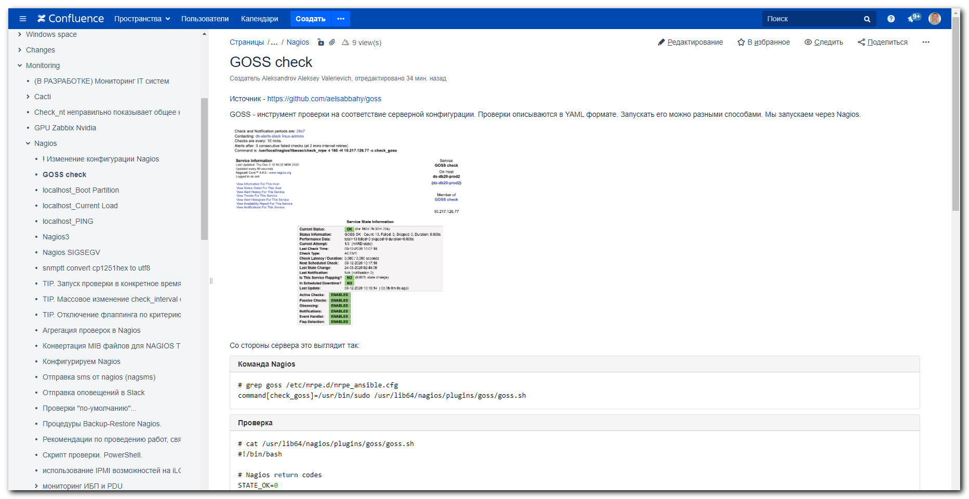

#
# 20201202
https://fsd.tcsbank.ru/case/4683743/info
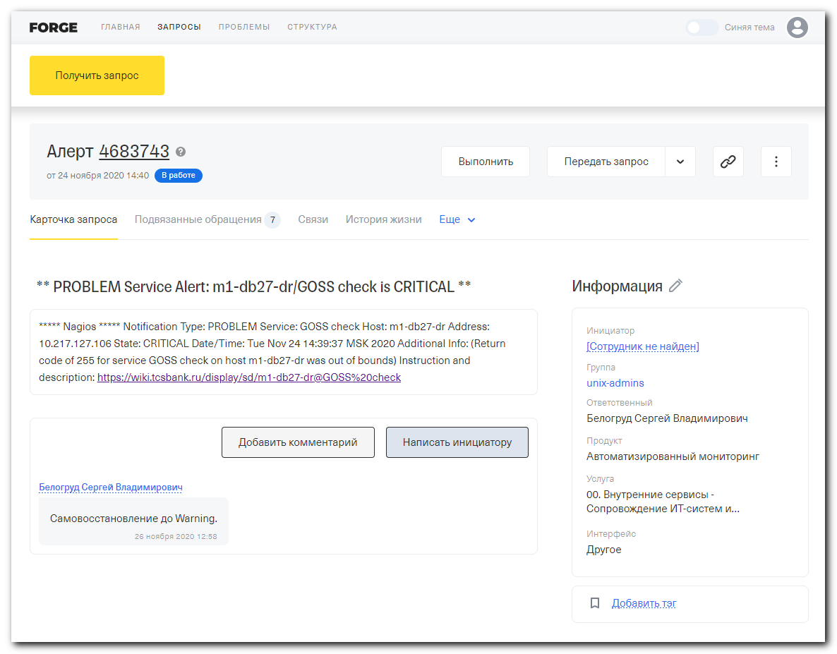

#
# На созвоне в Zoom Александров рассказывал про эту проверку.
# Проверка делалась Александровым и Черных.
# Должна информировать об произошедших изменениях (отличиях) на сервере.
# В данном случае версия BIOS обновилась.
# Если бы это было на сервере veritas-кластера (видимо на prod), то это было бы поводом для вопросов. На других серверах - больше для информации.
# Исправляется внесением коррекции в файлике на сервере (видимо).
#
# Убирать проверку из nagios Александров пока не хотел бы. Что-то её заменяющее ещё так и не реализовано.

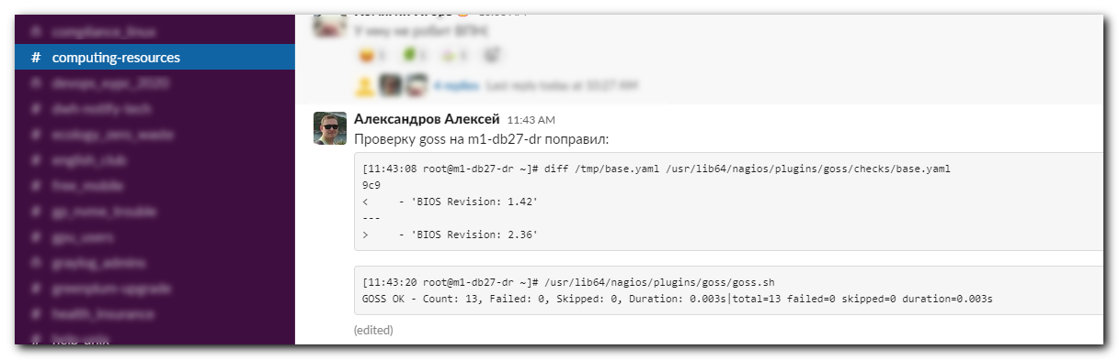

#
# SD#1995831
# https://sd.tcsbank.ru/0/NUI/ViewModule.aspx#CardModuleV2/CasePage/edit/3f825db6-7403-4fa5-afbc-3560841ebe32

** PROBLEM Service Alert: m1-db21-dr/GOSS check is UNKNOWN **
***** Nagios ***** Notification Type: PROBLEM Service: GOSS check Host: m1-db21-dr Address: 10.217.127.82 State: UNKNOWN Date/Time: Wed Nov 21 01:15:14 MSK 2018 Additional Info: NRPE: Command timed out after 60 seconds Instruction and description: https://wiki.tcsbank.ru/display/sd/m1-db21-dr@GOSS%20check

Не доведённая до "ума" информационная проверка не требующая специальной реакции.

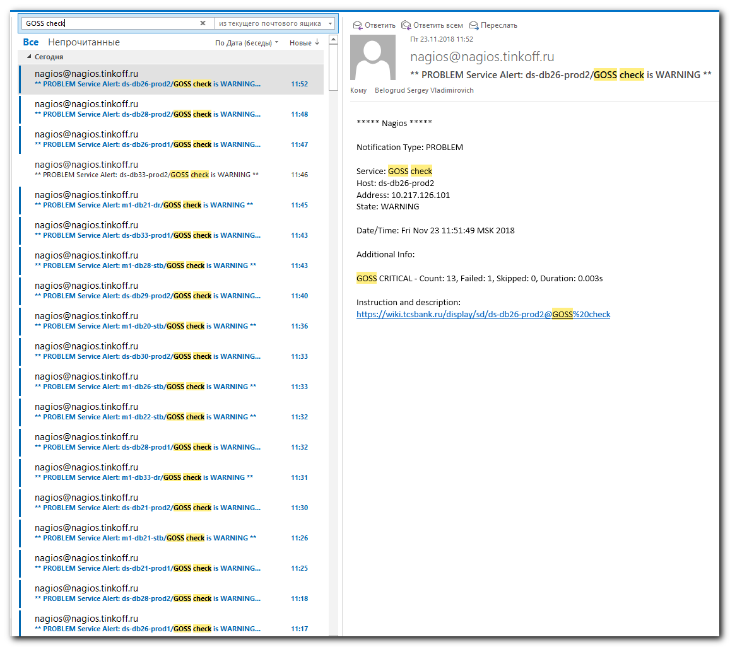
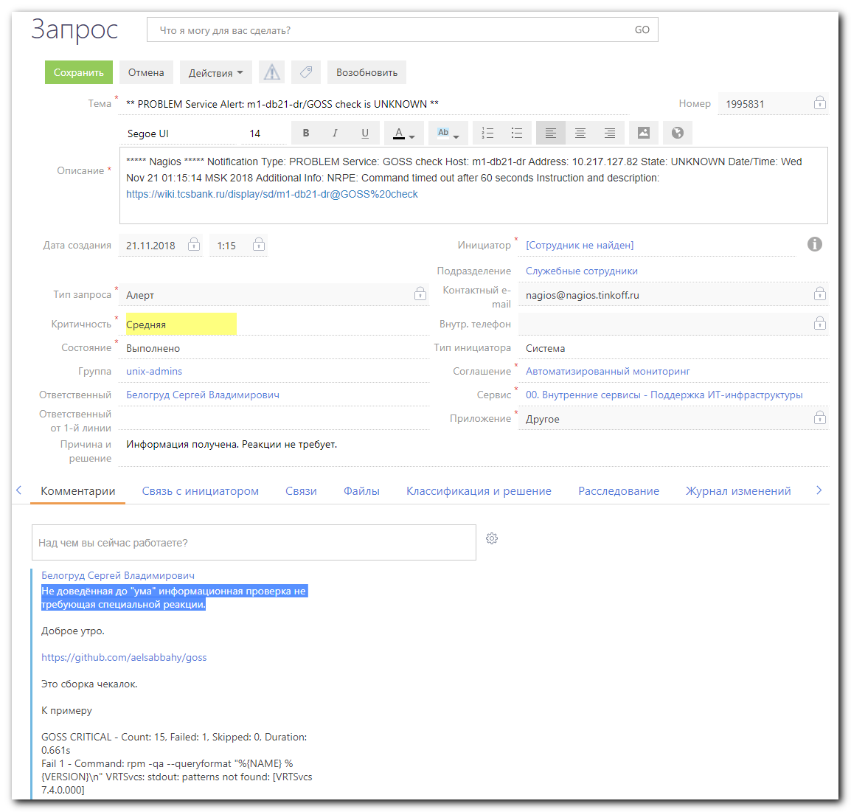

From: Chernyh Aleksandr Vladimirovich
Sent: Tuesday, October 30, 2018 9:18 AM
To: Terentev Aleksey <a.terentyev@tinkoff.ru>; Aleksandrov Aleksey Valerievich <a.v.aleksandrov@tinkoff.ru>
Cc: unix-admins <unix-admins@tinkoff.ru>
Subject: RE: goss check

Доброе утро.

https://github.com/aelsabbahy/goss

Это сборка чекалок.

К примеру

GOSS CRITICAL - Count: 15, Failed: 1, Skipped: 0, Duration: 0.661s
Fail 1 - Command: rpm -qa --queryformat "%{NAME} %{VERSION}\n" VRTSvcs: stdout: patterns not found: [VRTSvcs 7.4.0.000]

Говорит о том, что не обновлен VCS. Данные проверки специально сделаны Warning дабы ни кто не просыпался по ночам.
Скорее всего скоро будут разделены на Warning и Critical.

Александр Черных
Главный Системный Администратор

From: Terentev Aleksey
Sent: Monday, October 29, 2018 6:40 PM
To: Chernyh Aleksandr Vladimirovich <a.chernyh@tinkoff.ru>; Aleksandrov Aleksey Valerievich <a.v.aleksandrov@tinkoff.ru>
Cc: unix-admins <unix-admins@tinkoff.ru>
Subject: goss check

Чет не нашел ничего про эту проверку, ни в почте, ни на wiki .
Что она означает и как на нее реагировать ?
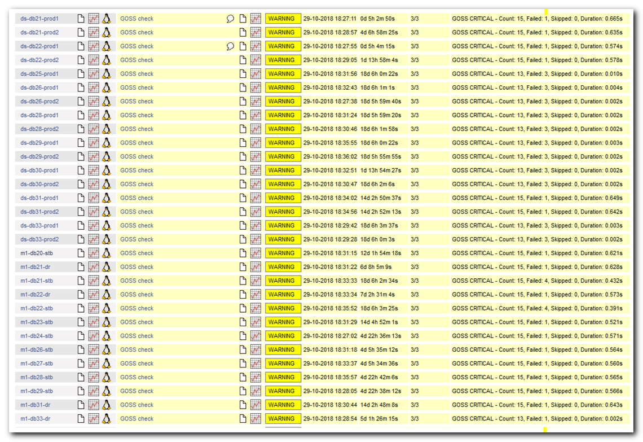

С уважением,

Алексей Терентьев
Руководитель отдела

